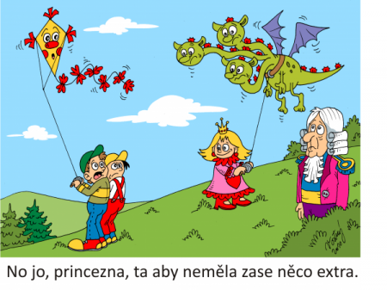
Obec Bílsko, SDH Bílsko a TJ Sokol Bílsko

pořádá v neděli 10.10.2021

8. Bílskou Drakiádu

Sraz v 15:00 hod. na Sokolském hřišti.
pro všechny účastníky bude připraveno bohaté občerstvení.
Těšíme se na hojnou účast.

